**Téma:**

A szoftver célja, hogy segítsen a horgászoknak, akik ismeretlen vizeken szeretnének

horgászni. A weboldalon a horgászok hozzáférhetnek a tavak adatainak, mint például a

napijegy ára, nyitvatartás, halállomány, valamint rögzíthetik fogásaikat, amit

megoszthatnak másokkal. A felhasználók regisztráció után személyre szabott funkciókat

érhetnek el, és a bejelentkezés után a tavak részletes információit, valamint a fogásokat

tekinthetik meg. A horgászok a fogásaikat a hal súlyával, hosszával, a használt módszerrel és

halfajokkal együtt rögzíthetik, segítve másokat a megfelelő felszerelés és módszerek

kiválasztásában. A megosztott adatok növelik a keresési találatok pontosságát és segítenek a

horgászok hatékonyságának javításában.

**Táblák:**

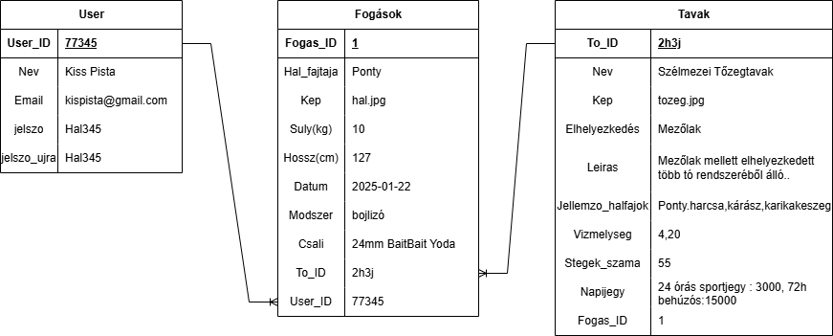

**Típusok:**

***Fogások tábla:***

**Fogas_ID**: String típusú, kötelező mező, amely az egyedi fogás azonosítására szolgál. Ez az elsődleges kulcs.

**Hal_fajtaja**: String típusú, kötelező mező, amely a hal fajtáját írja le, minimum 5 és maximum 20 karakter között.

**Kep**: Nem kötelező mező, amely a fogásról készült képet tartalmazza, fájlnév vagy URL formátumban.

**Suly(kg)**: Float típusú, kötelező mező, amely a hal súlyát kilogrammban adja meg.

**hossz(cm)**: Float típusú, kötelező mező, amely a hal hosszát centiméterben adja meg.

**Datum**: String típusú, kötelező mező, amely a fogás dátumát rögzíti.

**Modszer**: String típusú, kötelező mező, amely a halászati módszert írja le, minimum 5 és maximum 15 karakter között.

**Csali**: String típusú, kötelező mező, amely a használt csalit írja le, minimum 5 és maximum 20 karakter között.

**To_ID**: String típusú, kötelező mező, amely idegen kulcsként hivatkozik a Tavak tábla To_ID mezőjére.

**User_ID**: String típusú, kötelező mező, amely idegen kulcsként hivatkozik a User tábla User_ID mezőjére.

***Tavak Tábla:***

T**o_ID**: String típusú, kötelező mező, amely az egyedi tó azonosítására szolgál. Ez az elsődleges kulcs.

**Nev**: String típusú, kötelező mező, amely a tó nevét írja le, minimum 10 és maximum 100 karakter között.

**Kep**: Kötelező mező, amely a tó képét tartalmazza, fájlnév vagy URL formátumban.

**Elhelyezkedés**: String típusú, kötelező mező, amely a tó elhelyezkedését írja le, minimum 5 és maximum 50 karakter között.

**Leiras**: String típusú, kötelező mező, amely a tó részletes leírását tartalmazza, minimum 50 és maximum 1000 karakter között.

**Jellemzo_halfajok**: Kötelező mező, amely stringeket tartalmazó tömbként a tó jellemző halfajait sorolja fel.

Vizmelyseg: Float típusú, kötelező mező, amely a tó vízmélységét adja meg méterben.

Stegek_szama: Integer típusú, kötelező mező, amely megadja, hány stég található a tavon.

Napijegy: A Napijegy egy olyan objektum, amely tartalmazza a napijegy típusait (ezek szöveges adatként szerepelnek), valamint a napijegy típusokhoz tartozó árakat (ezek egész számokként vannak tárolva).

***User tábla:***

User_ID: string, kötelező, (Primary Key)

nev: string, kötelező, maximum 30karakter

email: string, kötelező, unique, required, ^[\w-\.][+@([\w-]+\.)+[\w-]{2,4}$](mailto:+@([\w-%5d+\.)+%5b\w-%5d%7b2,4%7d$) (email format)

jelszo: string, required, min 8 max 20 karakter, uppercase letters (A-Z), lowercase letters (a-z), numbers (0-9), special characters (e.g &@$#\=)

jelszo_ujra: string, required, min 8 max 20 karakter, uppercase letters (A-Z), lowercase letters (a-z), numbers (0-9), special characters (e.g &@$#\=)